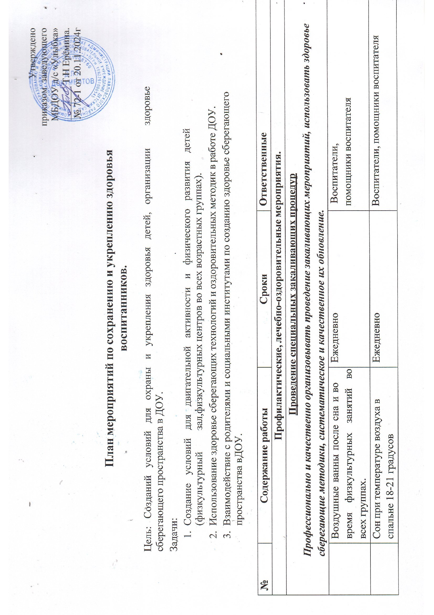

Утверждено

приказом заведующего

МБДОУ д/с «Улыбка»

_______ Т.Н Ерёмина.

№ 72-1 от 20.11.2024г

**План мероприятий по сохранению и укреплению здоровья воспитанников.**

Цель: Созданий условий для охраны и укрепления здоровья детей, организации здоровье сберегающего пространства в ДОУ.

Задачи:

1. Создание условий для двигательной активности и физического развития детей (физкультурный зал, физкультурных центров во всех возрастных группах).
2. Использование здоровье сберегающих технологий и оздоровительных методик в работе ДОУ.
3. Взаимодействие с родителями и социальными институтами по созданию здоровье сберегающего пространства в ДОУ.

|  |  |  |  |
| --- | --- | --- | --- |
| **№** | **Содержание работы** | **Сроки** | **Ответственные** |
| **Профилактические, лечебно-оздоровительные мероприятия.** | | | |
| **Проведение специальных закаливающих процедур**  ***Профессионально и качественно организовывать проведение закаливающих мероприятий, использовать здоровье сберегающие методики, систематическое и качественное их обновление.*** | | | |
|  | Воздушные ванны после сна и во  время физкультурных занятий во всех группах. | Ежедневно | Воспитатели, помощники воспитателя |
|  | Сон при температуре воздуха в спальне 18-21 градусов | Ежедневно | Воспитатели, помощники воспитателя |
|  | Проведение бодрящей гимнастики, лежа в постели после сна,  использование дорожек здоровья | Ежедневно | Воспитатели |
|  | Проведение дыхательной гимнастики с целью повышения сопротивляемости организма и нормализации дыхания. | Ежедневно | Воспитатели, музыкальный руководитель |
|  | Воздушные ванны при смене одежды перед прогулкой, перед сном, перед физкультурным  занятием. | Ежедневно | Воспитатели, помощники воспитателя |

|  |  |  |  |
| --- | --- | --- | --- |
| **Профилактические мероприятия**  ***Цель: использование комплекса оздоровительно-профилактических мероприятий, направленных на снижение уровня заболеваемости, выделение основных факторов риска, снижение уровня функциональной напряженности детского организма.*** | | | |
|  | Самомассаж | 3-4 раза в день | Воспитатели |
|  | Осмотр всех детей узкими специалистами (отоларинголог, невропатолог, ортопед, окулист) для раннего выявления заболеваний. | 1 раза в год с 4-х лет | фельдшер |
| **Организация питания.**  ***Цель: обеспечение полноценным рациональным питанием, что предполагает обеспечение организма содержанием белков, углеводов, жиров, соответственно каждой возрастной группе, полноценным поступлением с пищей витаминов и минеральных веществ, что способствует повышению защитных сил организма, направленных против инфекции, нормализации обмена веществ.*** | | | |
|  | Фрукты или фруктовый сок  ежедневно, преобладание овощных блюд в рационе дня. | Весна, осень | повара |
|  | Использовать в рационе питания детей кисломолочную продукцию. | Согласно меню и карт раскладок | повара |

|  |  |  |  |
| --- | --- | --- | --- |
|  | Использовать в питании детей подверженных аллергии, гипоаллергенную диету (исключить из питания салаты из чистой свеклы,  красные яблоки, шоколад, ограничить цитрусовые). | Индивидуально | воспитатели групп, повара |
|  | Ввести в рацион овощные салаты, овощи, чесночно-луковые закуски. | Ноябрь-апрель | Воспитатели, помощники воспитателя, повара |
| ***Физкультурно-оздоровительные мероприятия.***  ***Цель: организация оптимального рационального двигательного режима, регламентированной по интенсивности физической нагрузки, которая полностью удовлетворяет потребность детей в движениях, соответствует функциональным возможностям растущего организма и способствует укреплению здоровья***  ***детей.*** | | | |
|  | Физкультурные занятия по развитию двигательной активности дошкольников (в помещении и на воздухе). | Ежедневно | Воспитатели |
|  | Утренняя гимнастика с музыкальным сопровождением | Ежедневно | Воспитатели, музыкальный руководитель |

|  |  |  |  |
| --- | --- | --- | --- |
|  | Индивидуальные физические  упражнения и подвижные игры. | Ежедневно на прогулке и в  свободное время | Воспитатели |
|  | Оздоровительные паузы на занятиях и в свободной деятельности: — гимнастика для глаз;   * пальчиковая гимнастика; * дыхательная гимнастика; * физкультминутки. | Ежедневно | Воспитатели  музыкальный руководитель |
|  | Оздоровительный бег | Ежедневно на прогулке | воспитатели |
|  | Физкультурные досуги с участием родителей | 2 раза в год | Воспитатели, музыкальный руководитель |
|  | Праздники здоровья | 1 раз в месяц | Музыкальные руководители, воспитатели |
|  | Спортивные праздники | 1 раз в квартал | Музыкальные руководители, воспитатели |
|  | Дыхательные упражнения | Во время занятий | Воспитатели, специалисты |
|  | Динамические упражнения | По плану | Воспитатели, специалисты |
|  | Пальчиковая и артикуляционная гимнастика | Во время занятий | Музыкальные руководители,  Воспитатели |

|  |  |  |  |
| --- | --- | --- | --- |
|  | | | |
| ***Музыкально-оздоровительные мероприятия.***  ***Цель: сочетание психолого-педагогических подходов с лечебно-профилактическими, диагностическими и коррекционными мероприятиями;*** | | | |
|  | Использование приемов релаксации:   * минутки тишины; * музыкальные паузы; | 3-4 раза вдень | Воспитатели, музыкальный руководитель |
|  | Психогимнастика в сочетании с само массажем. | Ежедневно | Воспитатели, специалисты |
|  | Пальчиковая и артикуляционная гимнастика | Во время занятий | Воспитатели, специалисты |
|  | Упражнения на формирование и развитие артикуляционной моторики. | Во время занятий | Воспитатели, специалисты |
|  | Упражнения на развитие внимания, памяти, мышления | Во время занятий | Воспитатели, музыкальный руководитель |
|  | Дыхательная гимнастика | Ежедневно | воспитатели, специалисты |

|  |  |  |  |
| --- | --- | --- | --- |
|  | Музыкальные народные игры с арттерапевтическим эффектом: — игры и упражнения по развитию коммуникативных связей и коррекции нежелательных черт характера | По плану | Музыкальные руководители, воспитатели |
|  | Музыкальные занятия с акцентом на эмоционально-психологическую  коррекцию | По плану | Воспитатели, музыкальный руководитель |
|  | Музыкальные утренники и  развлечения | 1 раз в месяц | Воспитатели, музыкальный руководитель |
| ***Санитарно - просветительская работа (с детьми, сотрудниками, родителями)***  **Санитарно-просветительская работа с детьми.**  ***Цель: формирование у воспитанников представлений о роли здоровья в жизни человека, потребности быть здоровы м, вести здоровый образ жизни и владеть средствами сохранения и укрепления своего здоровья.*** | | | |
|  | Беседы с детьми о здоровье и здоровом образе жизни. | Ежедневно | воспитатели |
|  | Организация наглядных форм профилактики, пропаганды и агитации  для детей. | постоянно | воспитатели |
| **Санитарно-просветительская работа с сотрудниками.**  ***Цель: повышение компетентности сотрудников ДОУ в плане оздоровительной деятельности.*** | | | |

|  |  |  |  |
| --- | --- | --- | --- |
|  | Проведение консультативной работы среди воспитателей по дошкольному физическому воспитанию детей;  режиму дня, правильному рациональному питанию,  закаливанию, оздоровлению. | В течение года | Заведующий |
|  | Проведение очередных инструктажей с воспитателями и педагогами на тему:  «Проведение закаливающих и оздоровительных мероприятий в условиях детского сада» | Ноябрь-декабрь | Заведующий |
|  | Провести консультации для всех специалистов: «Выполнение режима дня и индивидуальный подход к детям  – залог успешной работы по снижению заболеваемости». | В течении года | Заведующий |
| **Санитарно-просветительская работа с родителями.**  ***Цель: реализация эффективных форм работы с родителями по вопросам закаливания и охраны здоровья детей.*** | | | |
|  | Родительские собрания, рассматривающие вопросы формирования здоровья. | Сентябрь, май | Заведующий Воспитатели |
|  | Консультации, практикумы для |  |  |

|  |  |  |  |
| --- | --- | --- | --- |
|  | родителей, знакомящие с новыми методами оздоровления. | По плану воспитателей | Воспитатели |
|  | Организация наглядных форм | В течении года | Воспитатели |
| профилактики, пропаганды и агитации  для родителей. |